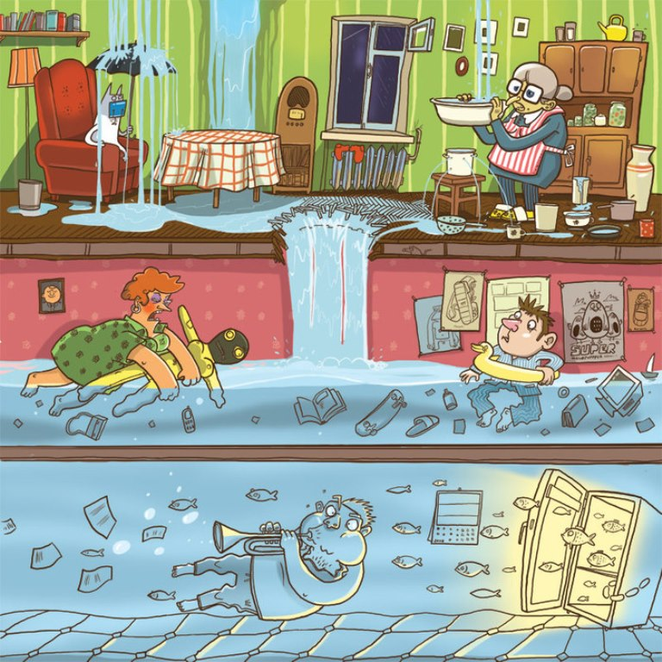
Что делать, если Вас затопили?

Если ваша квартира, имущество, находящееся в квартире, пострадали в результате затопления, вы вправе рассчитывать на полное возмещение причиненного вреда (п. 1 ст. 1064 ГК РФ).

Действия при обнаружении залива
Заметив потоп в квартире, не надо сразу поддаваться панике и немедленно устранять его последствия, следует выполнить следующие действия:
- Установите место и источник протекания, по возможности, устраните аварию своими силами.
- Обратитесь в свою обслуживающую организацию или аварийную службу и сообщите о том, что квартиру затопило. Они обязаны прислать дежурного слесаря для устранения аварии.
- Найдите возможного виновника и оповестите его о случившемся инциденте.
- Вызовите сотрудника УК или пригласите иного эксперта и оформите акт о заливе квартиры.
Это обязательное действие, которое следует выполнить даже в том случае, если виновник затопления первоначально признает свою вину и в устной форме не возражает против возмещения причиненного ущерба. Следует помнить, что в последующем, в ходе переговоров, ситуация может кардинально измениться и виновная сторона, отступившись от своих слов, откажется возмещать ущерб. В отсутствие надлежащим образом оформленного акта о затоплении отстоять свои права будет практически невозможно.
В акте о заливе квартиры фиксируется факт затопления, описываются повреждения квартиры, указывается причина затопления и виновное лицо (если можно установить при осмотре помещения).
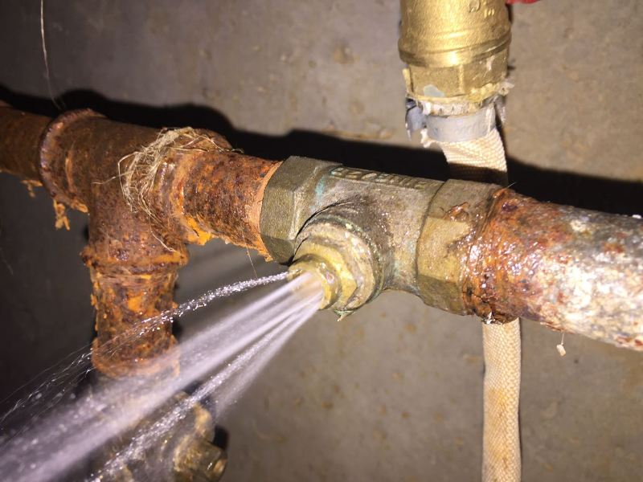
Перед обращением в управляющую организацию (ТСЖ) можно провести фотосъемку нанесенного ущерба для подтверждения своей позиции в дальнейшем.
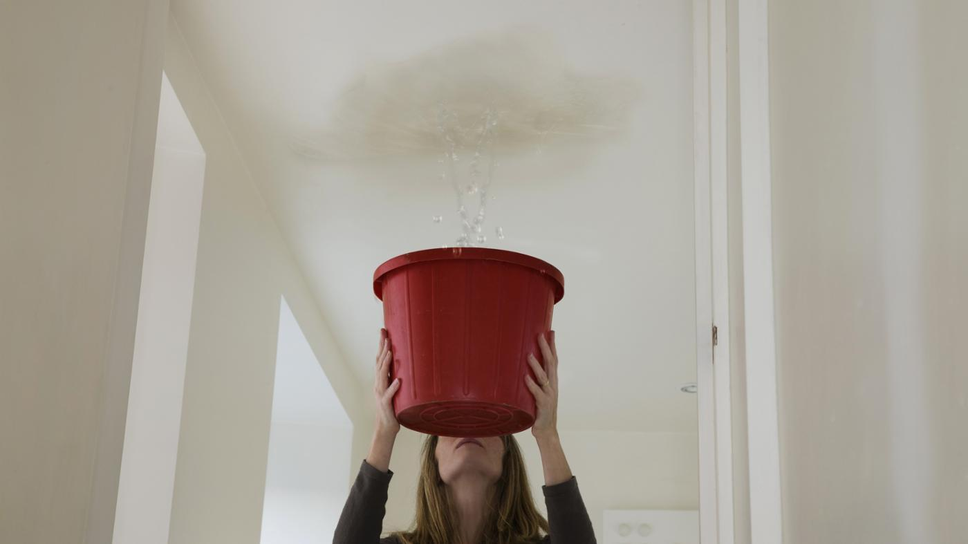
Акт о заливе (протекании) квартиры оформляется в кратчайшие сроки (желательно — незамедлительно) после затопления квартиры. Акт составляется в произвольной форме комиссионно. В состав комиссии при составлении акта о залитии квартиры следует включить:
- собственника затопленной квартиры либо его представителя;
- собственника либо владельца (например, нанимателя) квартиры, из которой произошло затопление (протекание);
- представителей организации, осуществляющей управление данным многоквартирным домом (это может быть УК, ТСЖ либо любая иная управляющая организация).
В порядке досудебного урегулирования спора вы можете самостоятельно определить размер причиненного вреда и предложить виновной стороне возместить его добровольно. Согласие виновной стороны на добровольное возмещение вреда необходимо отразить в письменном соглашении, в котором также следует оговорить размер, порядок и сроки возмещения и указать ответственность сторон за нарушения обязательств по соглашению (ст. 421 ГК РФ).

В случае отказа виновного лица удовлетворить ваши требования добровольно, примите меры для определения размера ущерба и его документального подтверждения. Для этого обратитесь к независимому оценщику для проведения оценки имущественного вреда и согласуйте с оценщиком день осмотра квартиры. Не позднее чем за три дня до осмотра уведомите виновное лицо о дате и времени осмотра квартиры оценщиком путем направления телеграммы или иным способом, который можно подтвердить документально.

По результатам осмотра оценщик подготовит заключение о размере причиненного ущерба в связи с залитием квартиры. По результатам оценки имущественного вреда, следует обратиться к виновной стороне с письменным требованием о возмещении материального вреда.

Если и при таких обстоятельствах виновная сторона отказывается урегулировать спор в досудебном порядке, то надо обращаться в суд.

Для суда необходимо составить исковое заявление и приложить к нему следующие документы (ст. ст. 131, 132 ГПК РФ):
- свидетельство о праве собственности на квартиру;
- акт о затоплении квартиры;
- заключение (отчет) о размере ущерба;
- доказательство отправки ответчику телеграммы (уведомления) о проведении оценки имущественного вреда;
- квитанцию об уплате госпошлины, если ответчик гражданин (сосед);
- копию искового заявления для ответчика.

Указанные документы представляются в суд в копиях, кроме квитанции об уплате госпошлины. Оригиналы документов представляются суду для обозрения непосредственно в судебном заседании.

Исковое заявление подается в суд по месту нахождения ответчика. Если цена иска превышает 50 000 руб., то обращайтесь в районный суд, если не превышает - то в мировой.
Потребители, иные истцы по искам, связанным с нарушением прав потребителей, освобождаются от уплаты государственной пошлины в соответствии с законодательством Российской Федерации о налогах и сборах. Иски о защите прав потребителей могут быть предъявлены по выбору истца в суд по месту:
- нахождения организации, а если ответчиком является индивидуальный предприниматель, - его жительства;
- жительства или пребывания истца;
- заключения или исполнения договора.

За получением подробной консультации и правовой помощи потребители
могут обращаться:
— в Общественную приемную Управления Роспотребнадзора по Новгородской
области по телефонам 971-106;
— в Центр по информированию и консультированию потребителей ФБУЗ «ЦГи Э
в Новгородской области» по телефону 77-20-38, 73-06-77;
Е-mail: zpp.center@yandex.ru; ВК: vk.com|zppnovgorod
— на «горячую линию» Единого консультационного центра Роспотребнадзора,
который функционирует в круглосуточном режиме, телефон 8 800 555 49 43
(звонок бесплатный).

